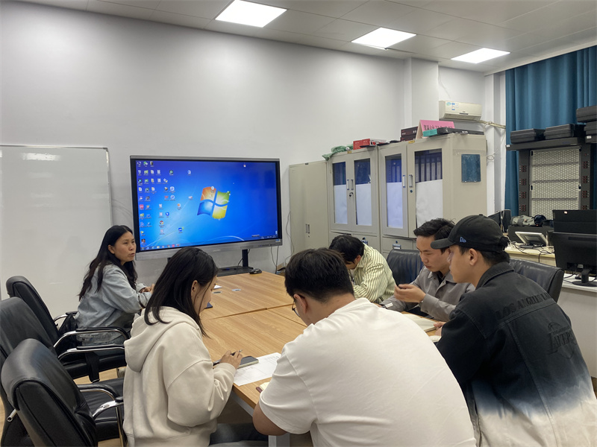

网络工作室主持人李喜英主持会议

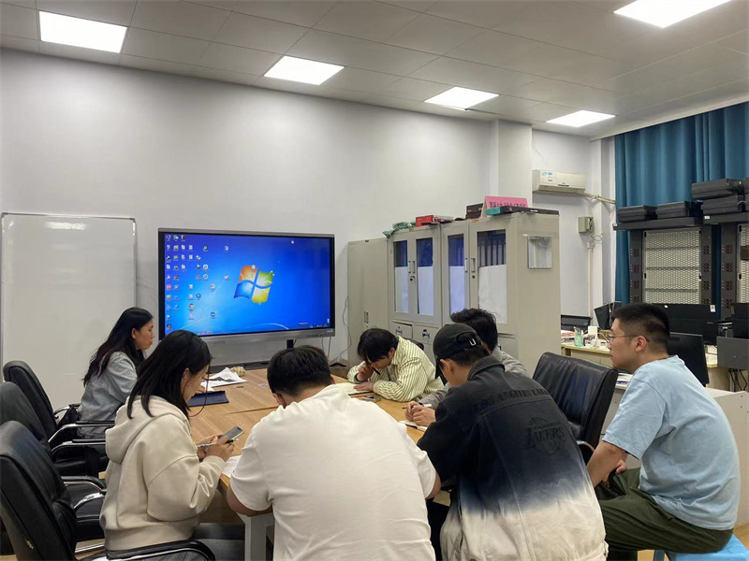

网络工作室各位老师参加会议

网络工作室于2024年4月10日下午16点20分在务本楼207召开教育教学工作会，网络工作室年轻教师参加会议，会议由信息技术系主任李喜英主持。

信息技术系主任李喜英首先对近期各个赛项市赛的报名工作进行部署安排，各个赛项的训练进度进行了汇报，对于训练中出现的问题及难点进行了讨论。鼓励年轻教师多去听接下来优质课，对接下来的3+2升段考试进行了部署和安排。鼓励网络工作室的年轻人在工作岗位上积极担当，通过竞赛不断提高自己的专业能力，展现自己的特长。保持积极向上的心态，努力提升专业能力，实现快速成长。

信息技术系网络工作室教学工作会通过对近期工作的总结和下阶段工作的布置，更好的落实学校的各项工作，做好家长和学生满意的教育。

图文：赵国宁

编辑：刘雯雯